Белорусский государственный технологический университет

Факультет информационных технологий

Кафедра программной инженерии

 Лабораторная работа № 7

По дисциплине «Разработка и анализ требований»

На тему «Управление рисками»

Выполнила:

Студентка 2 курса 10 группы

Рублевская Маргарита Владимировна

Преподаватель: асс. Ромыш А.С.

2025, Минск

**Личная проблема:** не хватает времени на хобби (любительское рисование).

**Задание 1. Выявление рисков**

**Диаграмма Исикавы:**

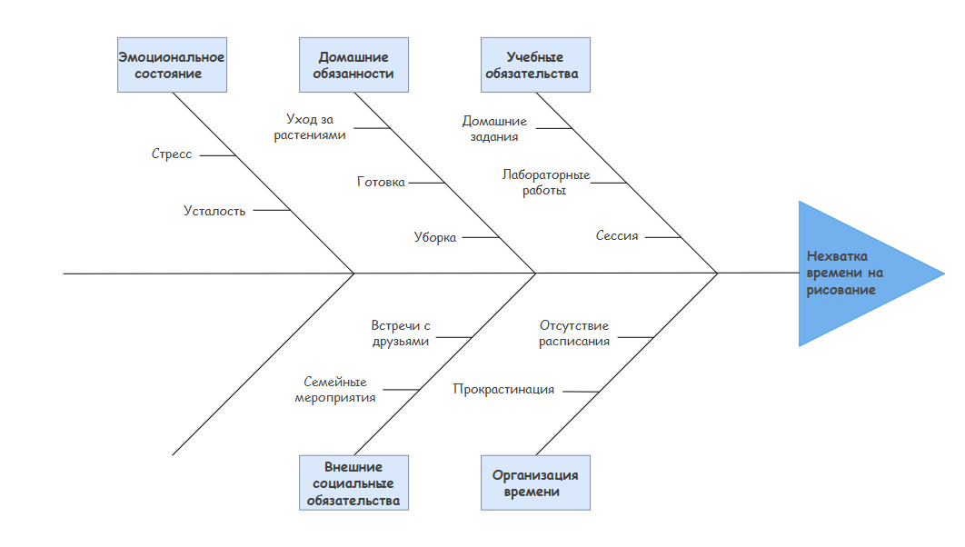

**Риски, приводящие к проблеме «Нехватка времени на рисование»:**

1. **Учебные обязательства:**

* Большой объем домашних заданий.
* Подготовка к сессии.
* Выполнение лабораторных работ.

1. **Домашние обязанности:**

* Ежедневная уборка.
* Приготовление еды.
* Уход за растением.

1. **Организация времени:**

* Прокрастинация (стойкое желание откладывать дела на потом).
* Отсутствие четкого расписания.

1. **Эмоциональное состояние:**

* Стресс из-за учебной нагрузки.
* Усталость.

1. **Внешние социальные обязательства:**

* Посещение семейных мероприятий.
* Встречи с друзьями.

**Задание 2. Оценка рисков**

**Анализ рисков по важности (вероятность × последствия):**

|  |  |  |  |
| --- | --- | --- | --- |
| Риск | Вероятность (1-10) | Последствия (1-10) | Важность (В×П) |
| Большой объем домашних заданий | 9 | 8 | 72 |
| Подготовка к сессии | 7 | 9 | 63 |
| Прокрастинация | 8 | 7 | 56 |
| Ежедневная уборка | 6 | 5 | 30 |
| Стресс | 7 | 6 | 42 |

**Наиболее важные риски:**

1. Большой объем домашних заданий (72).
2. Подготовка к сессии (63).

**Задание 3.** Разработка стратегии работы с рисками

**Анализ стратегий для выбранных рисков:**

1. **Риск 1:** большой объем домашних заданий

* ***Снижение***: использование техник тайм-менеджмента (Pomodoro, приоритезация).
* ***Уклонение***: отказ от необязательных курсов/занятий.
* ***Принятие***: выделение времени на рисование в ущерб отдыху.
* ***Передача***: перераспределение части заданий на групповую работу.
* ***Оптимальная стратегия***: снижение через оптимизацию учебного процесса.

1. **Риск 2:** подготовка к сессии

* ***Снижение*:** равномерное распределение подготовки в течение семестра. Использование конспектов и шаблонов.
* ***Уклонение*:** избегание перегрузки экзаменами в один период.
* ***Принятие*:** интенсивная подготовка в выходные дни.
* ***Передача*:** обращение за помощью к одногруппникам.
* ***Оптимальная стратегия*:** снижение через планирование и распределение нагрузки.

**Итоговые стратегии:**

Для обоих рисков наиболее эффективно снижение за счет организации времени и взаимодействия с учебным процессом.

**Вывод:**

Для увеличения времени на хобби необходимо:

* + Оптимизировать учебную нагрузку (тайм-менеджмент, переговоры с преподавателями).
  + Равномерно распределять подготовку к экзаменам, избегая «авралов».

Это позволит выделить стабильные временные блоки для рисования.